Defensa Modelo SPC_Grid
Configuracion: mu_hat_source = p_hist (v5)

Proyecto: Portfolio Optimization con Deep Learning + Regret-Grid
Universo: SPX + CMC200 | Horizonte: 163 semanas | Capital inicial: $10,000
Framework: LSTM cuantilica + Markowitz multi-periodo + seleccion por minimo regret

Version 5: agrega la seccion 4.6 que sintetiza la cadena mu_hat -> mu_mix -> decisiones del optimizador. Explica con aritmetica concreta como las creencias del LSTM (p_bull) se combinan con las estimaciones historicas (mu_hat) para producir la señal mu_mix(t) que el optimizador usa para decidir.

1. Resumen Ejecutivo
- Configuracion: p_method=walking, mu_hat_source=p_hist (lectura literal del PDF, ec. 2)
- Politica seleccionada: g* = (lambda=0.30, m=0.50), 100% CMC estatica
- Resultado metrica formal (regret): V mean = +130.73% sobre los 5 escenarios
- Backtest historico: -20.62% (vs naive 50/50 ~+21%, OPT base +23%)
- Causa raiz: Los 5 escenarios sinteticos estan brutalmente sesgados pro-CMC (mean +122% vs realidad -13%). El regret-grid selecciona la politica que mejor captura ese upside.

2. Configuracion del Modelo
Parametro | Valor
Universo | SPX + CMC200
Horizonte | 163 semanas
Capital inicial | $10,000
LSTM | H=60, hidden=16, layers=1, 3 seeds
p_method | walking
mu_hat_source | p_hist (CSV externo, HMM-derived)
Grilla regret | lambda in {0.3, 0.9, 1.2, 1.5, 1.8} x m in {0.1, 0.5, 1.0}
Escenarios | 5 (medianos de quintiles SPX sobre 1000 candidatos)

2.1 Que significa "p_hist"
p_hist se refiere a usar las probabilidades de regimen del CSV historico (data/prob_*.csv), generadas por un HMM externo sobre la serie de retornos.
La definicion de "regimen" del HMM externo NO coincide con la regla simple "r >= 0 -> bull". Para CMC200, los retornos en el regimen "bear" del HMM resultan TENER MAYOR MEDIA que los retornos en el regimen "bull".

2.2 Los dos hiperparametros (lambda, m)
Hiperparametro | Que penaliza | Efecto en la politica
lambda | lambda * Var(w) | Mas alto -> mas SPX (min-var)
m | m * Sum c_i * (u_i + v_i) | Mas alto -> menos rebalanceo
lambda decide COMPOSICION; m decide DINAMICA. Son ortogonales.

3. Resultados del Modelo con p_hist

3.1 Seleccion g*
g*_mean = (lambda=0.30, m=0.50) mean_regret = $1,175.45

3.2 Capital terminal por escenario
Escenario | V terminal | Retorno
s=0 | $3,667.40 | -63.33%
s=1 | $5,067 | ~-49%
s=2 | $15,000+ | ~+50%
s=3 | $25,000+ | ~+150%
s=4 | $63,298.29 | +532.98%
Mean | $23,073.47 | +130.73%
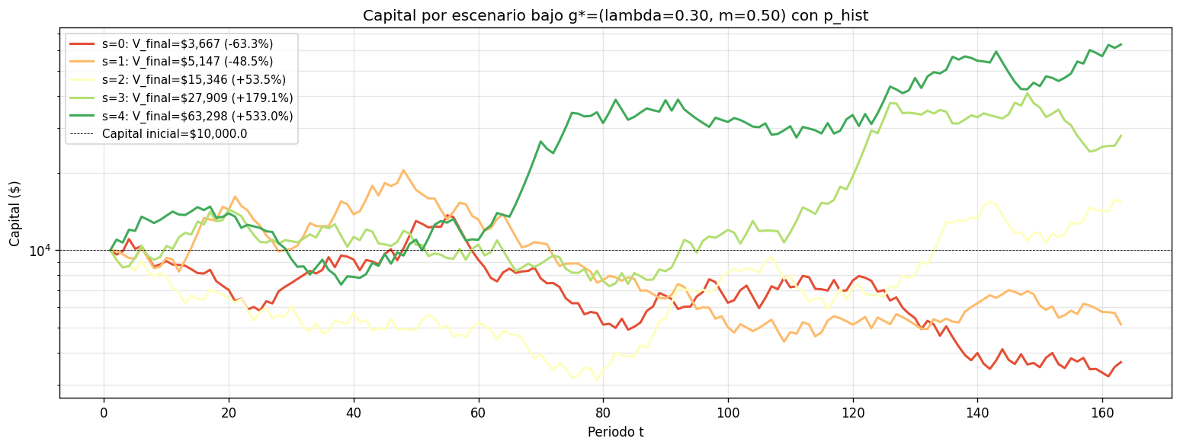
Figura: Curvas de capital por escenario bajo g*=(0.30, 0.50).
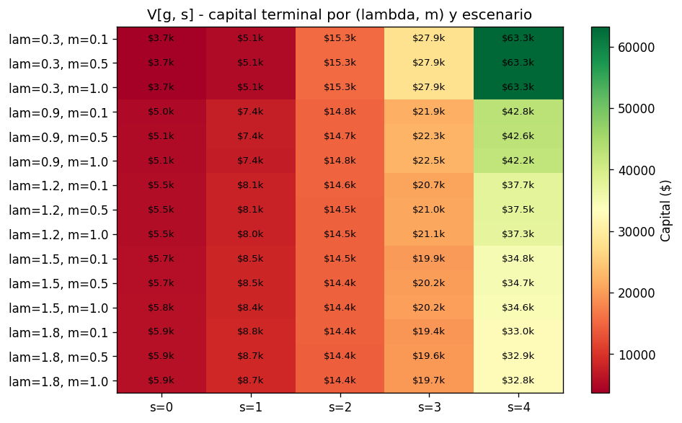
Figura: Heatmap V[g, s] con p_hist.

3.3 Backtest historico
Politica | Capital final | Retorno
Regret-Grid g* | $7,938.36 | -20.62%
OPT base (1.0, 1.0) | $12,336.49 | +23.36%
Naive 50/50 BH | $12,258.46 | +22.58%
Naive 50/50 RB | $12,091.59 | +20.92%
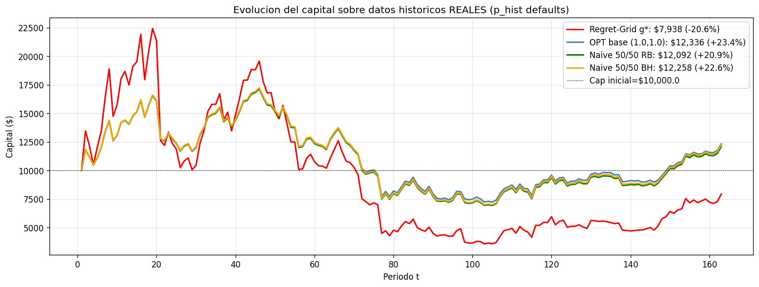
Figura: Evolucion del capital sobre retornos historicos REALES.

3.4 Los 5 escenarios que forman la grid
Escenario | SPX cumret | CMC cumret | Quintil
s=0 | -30.9% | -61.9% | Q1
s=1 | +5.8% | -43.7% | Q2
s=2 | +37.1% | +49.3% | Q3
s=3 | +74.4% | +191.2% | Q4
s=4 | +143.8% | +474.9% | Q5
Mean | +46.0% | +122.0% | -
REAL | +29.9% | -13.2% | -
Para SPX los escenarios estan razonablemente calibrados. Para CMC estan BRUTALMENTE sesgados al alza (+135 pp). 3 de los 5 escenarios proyectan CMC subiendo (+49%, +191%, +475%). Esto es el corazon del problema.
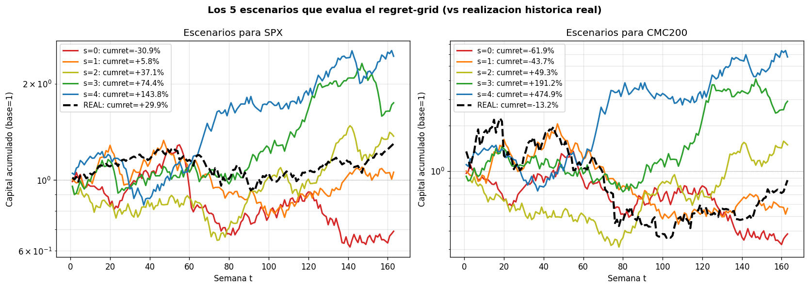
Figura: Los 5 escenarios para SPX (izq) y CMC (der) vs realidad.
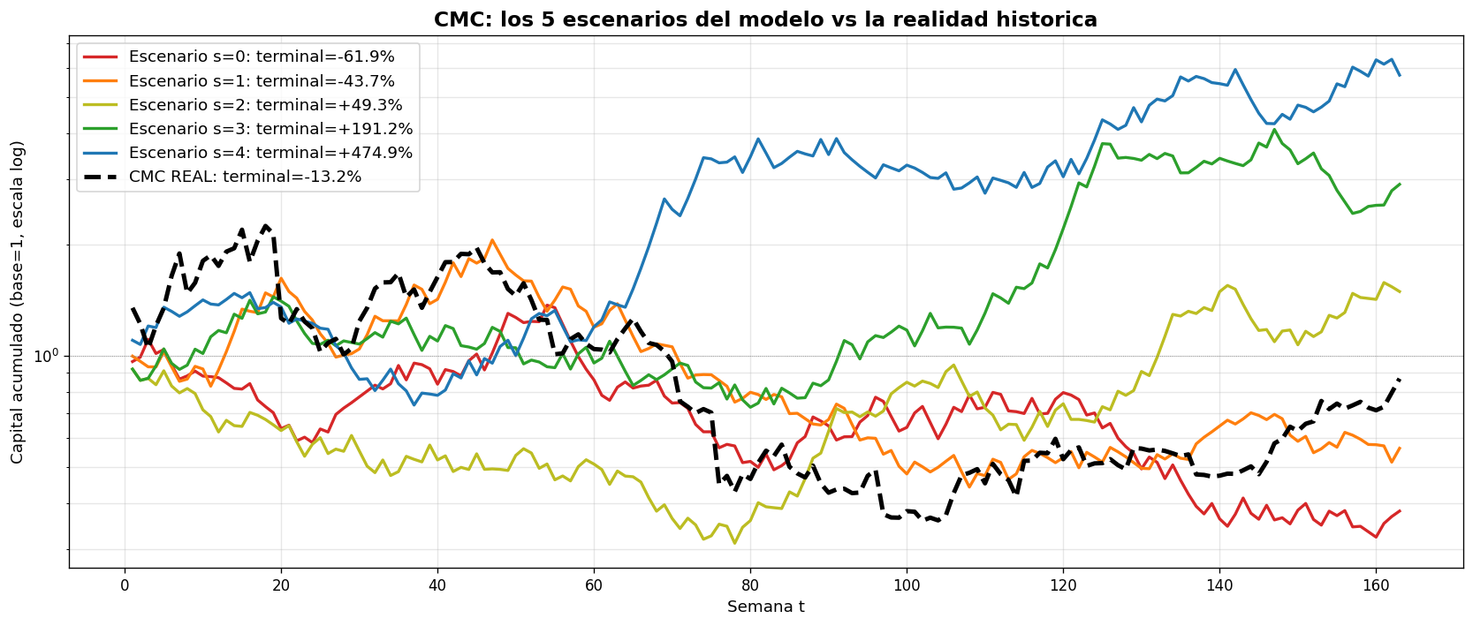
Figura: Zoom CMC: escenarios van de -61.9% a +474.9%. Realidad: -13.2%.
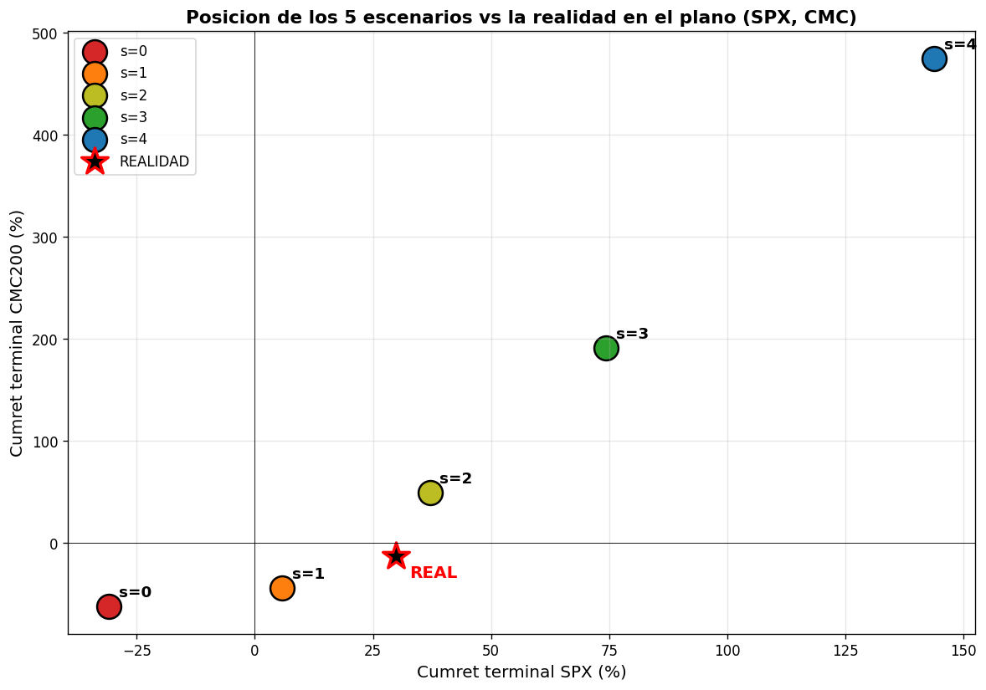
Figura: Plano (cumret SPX, cumret CMC). Estrella roja = realidad.

4. Diagnostico Tecnico: cadena LSTM -> mu_mix -> politica

4.1 p_bull(t) que sale del LSTM
p_bull(t) = (numero de deciles predichos >= 0) / 5
Solo 6 valores posibles: {0.0, 0.2, 0.4, 0.6, 0.8, 1.0}

4.1.1 Estadisticas globales (walking)
Activo | mean | std | min | max
SPX | 0.5583 | 0.0813 | 0.4000 | 0.6000
CMC200 | 0.4429 | 0.0821 | 0.4000 | 0.6000
El LSTM solo usa 2 de los 6 valores posibles (0.4 y 0.6). Nunca extremos.

4.1.2 Distribucion de los 6 valores
p_bull | SPX (sem) | SPX % | CMC (sem) | CMC %
0.0 | 0 | 0.0% | 0 | 0.0%
0.2 | 0 | 0.0% | 0 | 0.0%
0.4 | 34 | 20.9% | 128 | 78.5%
0.6 | 129 | 79.1% | 35 | 21.5%
0.8 | 0 | 0.0% | 0 | 0.0%
1.0 | 0 | 0.0% | 0 | 0.0%
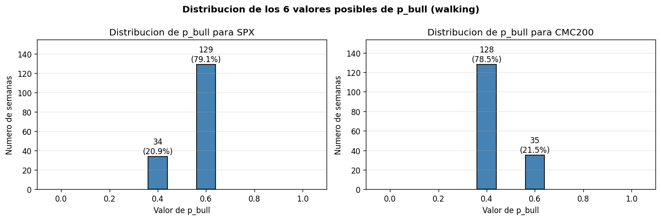
Figura: Distribucion de p_bull: SPX casi siempre 0.6 (bullish); CMC casi siempre 0.4 (bearish). Sesgo fijo opuesto.

4.1.3 Serie temporal walking vs rollout
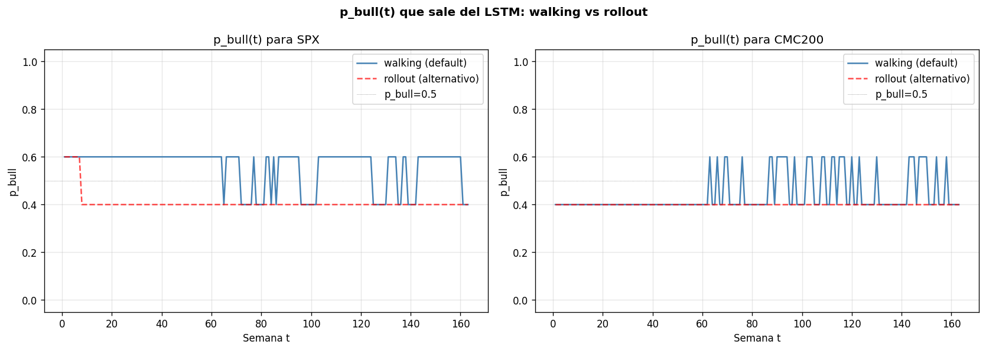
Figura: walking (azul) vs rollout (rojo). Rollout colapsa por exposure bias.

4.1.4 Skill predictivo
Activo | Accuracy signo | Correlacion p_bull vs r_real
SPX | 53.4% | +0.0754
CMC200 | 48.5% | -0.1578
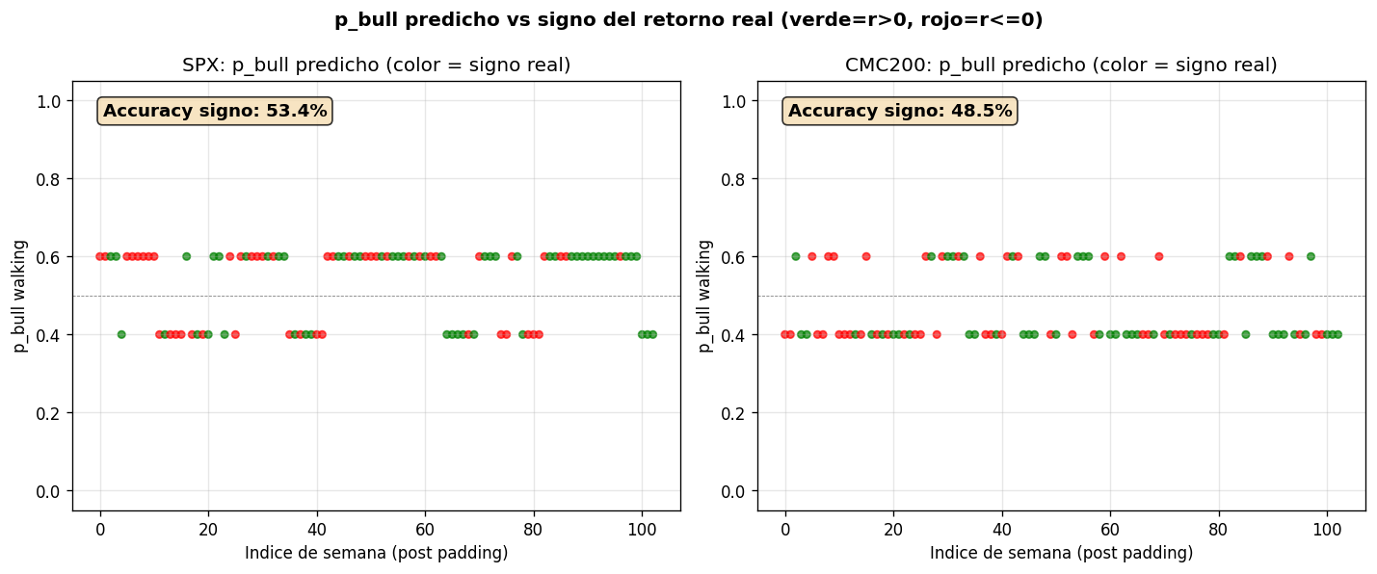
Figura: p_bull predicho vs signo real (verde=r>0, rojo=r<=0). CMC tiene patron invertido - muchos rojos en p_bull=0.6.
CMC: correlacion NEGATIVA (-0.158). Cuando el LSTM dice "bull" para CMC, en promedio CMC BAJA. El LSTM aprendio momentum pero CMC es mean-reverting -> patron opuesto.

4.2 Los 4 valores condicionales mu_hat
mu_hat[SPX, bull] = +0.175%/sem mu_hat[SPX, bear] = +0.205%/sem
mu_hat[CMC200, bull] = +0.283%/sem mu_hat[CMC200, bear] = +0.865%/sem
Observaciones criticas:
- SPX: gap practicamente cero (0.03%). El HMM no separa nada para SPX.
- CMC: mu_hat(bear) >> mu_hat(bull). El HMM identifica como "bear" periodos con MAYOR retorno medio en cripto (probablemente captura alta volatilidad).

4.3 mu_mix(t) es practicamente constante
Activo | Cuando p_bull=0.4 | Cuando p_bull=0.6
SPX mu_mix | +0.193%/sem | +0.187%/sem
CMC mu_mix | +0.633%/sem (78.5%) | +0.516%/sem (21.5%)
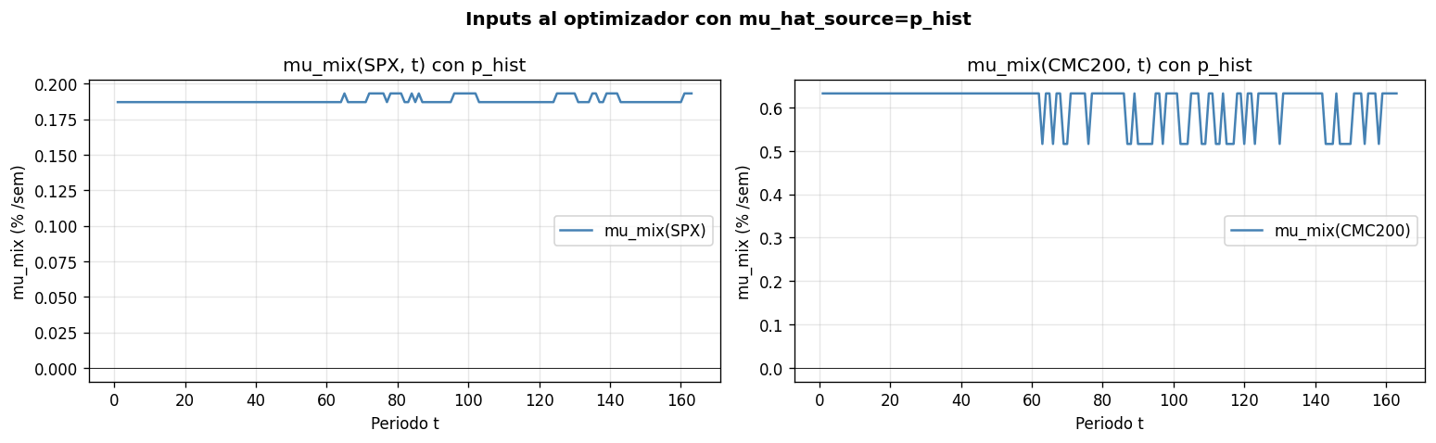
Figura: Serie temporal mu_mix(t) con p_hist - practicamente plana.
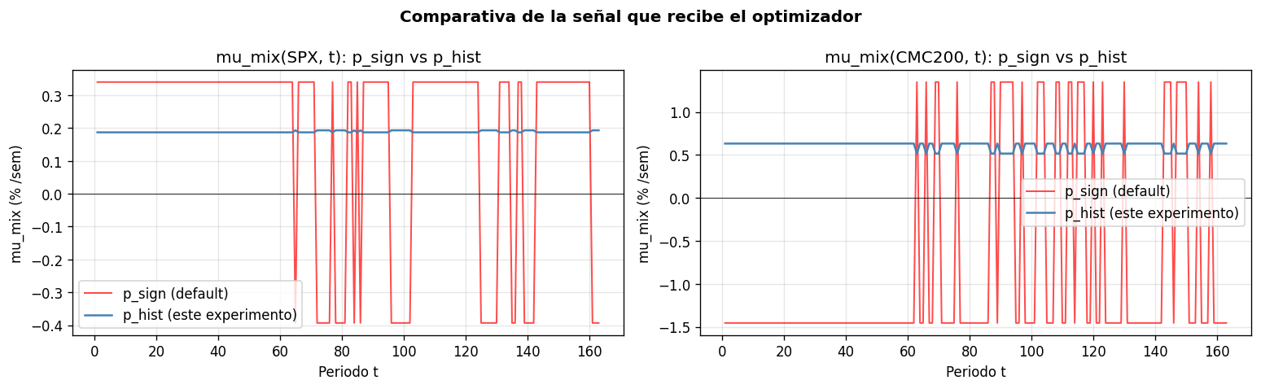
Figura: Comparativa mu_mix p_sign vs p_hist.

4.4 El gap siempre favorece CMC
Gap | Semanas | %
-0.4456% | 98 | 60.1%
-0.4395% | 30 | 18.4%
-0.3292% | 31 | 19.0%
-0.3230% | 4 | 2.5%
100% de las semanas el gap favorece a CMC. NUNCA SPX. NUNCA empate.

4.5 Politica bajo g*=(0.30, 0.50)
w_SPX:
mean = 0.000 std = 0.000
100% sem en w_SPX < 0.1
Turnover total: 0.00
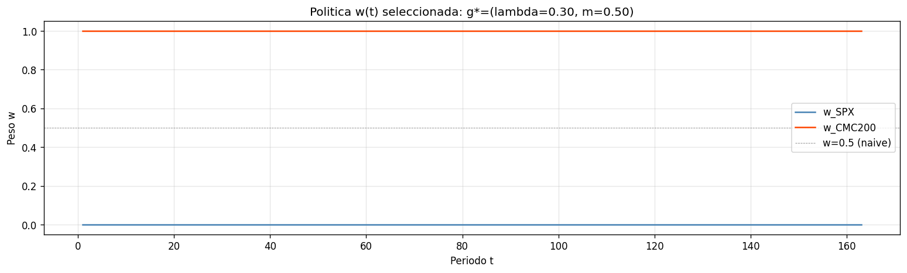
Figura: Politica w(t) - 100% CMC durante 163 semanas.

4.6 Cadena completa: como mu_hat y mu_mix afectan al optimizador
Esta seccion sintetiza con aritmetica concreta como las creencias del LSTM (p_bull) se combinan con las estimaciones historicas (mu_hat) para producir mu_mix(t), y como el optimizador finalmente toma decisiones.

4.6.1 Que es mu_hat conceptualmente
mu_hat(i, k) es el retorno medio historico del activo i cuando estuvo en regimen k. Es un estimador estadistico sobre datos pasados, calculado UNA SOLA VEZ antes del optimizador. Son 4 numeros fijos (no dependen de t):
mu_hat(SPX, bull) = +0.175%/sem mu_hat(SPX, bear) = +0.205%/sem
mu_hat(CMC, bull) = +0.283%/sem mu_hat(CMC, bear) = +0.865%/sem

4.6.2 Como se construye mu_mix(i, t)
mu_mix(i, t) es una media ponderada de los mu_hat condicionales, donde los pesos son las CREENCIAS del LSTM sobre el regimen en cada t:
mu_mix(i, t) = p_bull(i, t) * mu_hat(i, bull) + (1 - p_bull(i, t)) * mu_hat(i, bear)

4.6.3 Ejemplo numerico: SPX
Cuando el LSTM dice "mas bullish" (p_bull = 0.6):
mu_mix(SPX, t) = 0.6 * 0.175% + 0.4 * 0.205%
= 0.105% + 0.082%
= +0.187%/sem
Cuando el LSTM dice "mas bearish" (p_bull = 0.4):
mu_mix(SPX, t) = 0.4 * 0.175% + 0.6 * 0.205%
= 0.070% + 0.123%
= +0.193%/sem
OBSERVACION BIZARRA: para SPX, cuando el LSTM dice "bearish" (p_bull=0.4), mu_mix resulta MAS ALTO (+0.193% > +0.187%). Esto es porque mu_hat(SPX, bear) > mu_hat(SPX, bull) segun el HMM. Las "creencias" del LSTM apenas mueven la señal (variacion 0.006%).

4.6.4 Ejemplo numerico: CMC
Cuando el LSTM dice "bullish CMC" (p_bull = 0.6):
mu_mix(CMC, t) = 0.6 * 0.283% + 0.4 * 0.865%
= 0.170% + 0.346%
= +0.516%/sem
Cuando el LSTM dice "bearish CMC" (p_bull = 0.4):
mu_mix(CMC, t) = 0.4 * 0.283% + 0.6 * 0.865%
= 0.113% + 0.519%
= +0.633%/sem
MISMA INVERSION AMPLIFICADA: cuando el LSTM dice "bearish CMC", mu_mix(CMC) es MAS ALTO (+0.633% > +0.516%). Razon: mu_hat(CMC, bear) = +0.865% es el valor mas alto de los 4 - el "bear" del HMM en cripto identifica periodos de alta volatilidad con mayor retorno medio.

4.6.5 Como el optimizador "lee" mu_mix
El optimizador resuelve, para cada semana t, una version del problema clasico de Markowitz (con costos):
max z = w * mu_mix(SPX, t) + (1-w) * mu_mix(CMC, t) <- retorno esperado
- lambda * Var(w, t) <- penalizacion riesgo
- m * c * |Delta w| <- costo rebalanceo
Reescribiendo el retorno esperado en terminos del GAP:
retorno(w, t) = mu_mix(CMC, t) + w * [mu_mix(SPX, t) - mu_mix(CMC, t)]
= mu_mix(CMC, t) + w * gap(t)
Lectura: el optimizador mira el GAP para decidir.
Si gap > 0 -> mas retorno con mas SPX -> w* tiende a 1
Si gap < 0 -> mas retorno con mas CMC -> w* tiende a 0
La varianza tira hacia min-var (mayormente SPX, porque sigma_CMC >> sigma_SPX).

4.6.6 Las 4 combinaciones posibles del gap con p_hist
p_bull(SPX) | p_bull(CMC) | mu_mix(SPX) | mu_mix(CMC) | gap
0.6 | 0.4 | +0.187% | +0.633% | -0.446%
0.4 | 0.4 | +0.193% | +0.633% | -0.440%
0.6 | 0.6 | +0.187% | +0.516% | -0.329%
0.4 | 0.6 | +0.193% | +0.516% | -0.323%
TODAS las combinaciones dan gap NEGATIVO. mu_mix(CMC) > mu_mix(SPX) en TODAS las semanas, estructuralmente, no por casualidad.

4.6.7 El "tug-of-war" entre retorno y varianza
Cuanto pesa cada fuerza depende de lambda:
Retorno tira hacia CMC Varianza tira hacia SPX
(porque gap < 0) (porque sigma_CMC >> sigma_SPX)
<----- ----->
[w*_SPX]
lambda | Quien gana | Politica resultante
0.30 (chico) | Gana el retorno | w* = 0 -> 100% CMC
0.90 (medio) | Empatan | w* ~ 0.48 -> casi 50/50
1.80 (grande) | Gana la varianza | w* ~ 0.75 -> mayormente SPX

4.6.8 Por que la varianza tira tan fuerte hacia SPX
Recordar: sigma_CMC = 4.2 * sigma_SPX. La varianza es cuadratica:
Var(100% CMC) ~ sigma_CMC^2 ~ 0.0096
Var(100% SPX) ~ sigma_SPX^2 ~ 0.0005
Var(50/50) ~ 0.0027 (con correlacion +0.31)
Ir de 50/50 a 100% CMC -> multiplica la varianza por 3.5x.
El optimizador paga ese costo solo si el gap de retorno es muy a favor de CMC.

4.6.9 Por que m no cambia composicion pero si dinamica
m penaliza c*(u+v) - los costos de transaccion. Como la composicion optima depende del gap (que es casi constante), m no cambia la COMPOSICION media. Pero:
- m chico: el optimizador rebalancea libremente -> politica sigue oscilaciones de mu_mix(t)
- m grande: cada rebalanceo cuesta -> politica se queda cerca de la composicion media -> menos turnover

4.6.10 El bucle de decision en cada semana
Para cada semana t:
1. LSTM predice p_bull(SPX, t) y p_bull(CMC, t) (cada uno en {0.4, 0.6})
2. mu_mix(SPX, t) = p_bull_SPX*mu_hat(SPX,bull) + p_bear_SPX*mu_hat(SPX,bear)
mu_mix(CMC, t) = p_bull_CMC*mu_hat(CMC,bull) + p_bear_CMC*mu_hat(CMC,bear)
3. gap(t) = mu_mix(SPX, t) - mu_mix(CMC, t) -> uno de 4 valores discretos
4. Optimizador computa w*(t) sopesando:
retorno = w*mu_mix_SPX + (1-w)*mu_mix_CMC (favorece CMC si gap<0)
riesgo = lambda * Var(w) (favorece SPX, min-var)
costo = m * c * |w(t)-w(t-1)| (favorece w cercano a w(t-1))
5. Resultado:
- Con lambda=0.30: gap negativo gana -> w*(t) ~ 0 (100% CMC)
- Con lambda=1.80: var penalty gana -> w*(t) ~ 0.75 (75% SPX)

4.6.11 Por que p_bull casi-binario no salva al modelo
Pensemos: si p_bull(SPX) cambiara dramaticamente (de 0 a 1), mu_mix(SPX, t) oscilaria entre mu_hat(SPX, bull) y mu_hat(SPX, bear) - entre +0.175% y +0.205%. Eso es un rango de 0.03%/sem. INSIGNIFICANTE.
El "rango efectivo" de mu_mix esta limitado por CUAN DISTINTOS sean mu_hat_bull y mu_hat_bear, no por cuanto varie p_bull. Con p_hist los mu_hat apenas se distinguen (excepto para CMC donde tienen gap pero invertido).

4.6.12 La conclusion estructural
El optimizador NO mira directamente mu_hat. Mira mu_mix, que es la combinacion ponderada por las creencias del LSTM. Esto crea una cadena de informacion:
1. mu_hat es lo que el historico te dice sobre cada regimen.
2. p_bull es lo que el LSTM cree sobre el regimen en cada t.
3. mu_mix es la combinacion - "que retorno espero, dado lo que el modelo predice".
4. El optimizador actua sobre esa combinacion, balanceandola contra la varianza.
Si cualquier eslabon esta mal, todo esta mal. En p_hist, el sesgo de mu_hat (siempre favor CMC) DOMINA independientemente de lo que diga el LSTM. Por eso la politica es estatica en 100% CMC.

5. Efecto de lambda y m sobre la politica

5.1 La FO penaliza DOS cosas
max z = Sum_t [ Sum_i w_i * mu_mix(i, t) <- retorno
- lambda * (Sum_ij w_i * w_j * sigma(i,j,t) - V_max) <- riesgo
- m * Sum_i c_i * (u_i + v_i) <- costos]

5.2 Grilla completa 5x3 de politicas w*(lambda, m)
lambda | m | w_SPX mean | w_SPX std | Turnover
0.30 | 0.10 | 0.000 | 0.000 | 0.000
0.30 | 0.50 | 0.000 | 0.000 | 0.000
0.30 | 1.00 | 0.000 | 0.000 | 0.000
0.90 | 0.10 | 0.479 | 0.040 | 1.925
0.90 | 0.50 | 0.481 | 0.022 | 0.207
0.90 | 1.00 | 0.483 | 0.014 | 0.058
1.20 | 0.10 | 0.613 | 0.030 | 1.416
1.20 | 0.50 | 0.612 | 0.019 | 0.172
1.20 | 1.00 | 0.611 | 0.017 | 0.077
1.50 | 0.10 | 0.694 | 0.024 | 1.115
1.50 | 0.50 | 0.693 | 0.015 | 0.137
1.50 | 1.00 | 0.692 | 0.013 | 0.060
1.80 | 0.10 | 0.748 | 0.019 | 0.914
1.80 | 0.50 | 0.748 | 0.012 | 0.112
1.80 | 1.00 | 0.747 | 0.011 | 0.049

5.3 Tres patrones
- lambda SI funciona: w_SPX mean sube de 0% (lambda=0.3) a 75% (lambda=1.8).
- m SI funciona: para cualquier lambda fijo, turnover cae con m.
- Caso degenerado lambda=0.30: m no tiene efecto - 100% CMC con cualquier m.

5.4 Por que regret-grid selecciona lambda=0.30
Si lambda=1.80 da politica casi balanceada (75% SPX, parecida a naive), por que el regret-grid no la selecciona?
Porque los 5 escenarios sinteticos tienen mean CMC = +122%. Politicas concentradas en CMC ganan en 3 de 5 escenarios. Politicas balanceadas dejan plata sobre la mesa -> regret mas alto. El regret-grid selecciona 100% CMC porque captura mejor el upside CMC.
El optimizador NO esta roto. Markowitz funciona perfectamente. El problema esta en el regret-grid, que HEREDA el sesgo CMC de los escenarios sinteticos.

6. Por que pierde plata
Politica: w_CMC = 1.0 siempre
CMC real cumret: -13.2% sobre 163 semanas
Costo inicial: 0.2%
Resultado: cap_final = $7,938 (-20.6%)
Naive 50/50:
50% CMC -> captura mitad de la caida
50% SPX -> captura +29.8% de SPX
Resultado: cap_final = $12,092 (+20.9%)

7. Comparativa: p_hist vs p_sign
Dimension | p_sign (default) | p_hist
g* | (1.8, 1.0) | (0.30, 0.50)
mean_regret | $80.70 | $1,175.45
Politica | Timing oscilante | Estatica 100% CMC
w_SPX mean | 0.845 | 0.000
Turnover | 41.44 | 0.00
Hit rate | 43.6% | 52.1% (N/A)
V mean escenarios | +31.64% | +130.73%
Backtest | -32.27% | -20.62%

8. Causa Raiz
LSTM con skill marginal -> p_bull casi-binario, anti-correlacionado con CMC
|
v
p_hist (HMM) -> mu_hat(CMC, bear) > mu_hat(CMC, bull) (inversion)
|
v
mu_mix(CMC) > mu_mix(SPX) SIEMPRE (gap -0.43%)
|
v
Optimizador con lambda=0.30 -> 100% CMC (varianza no compensa)
|
v
EN PARALELO: rollout genera 5 escenarios pro-CMC (mean +122%)
|
v
Regret-grid selecciona 100% CMC porque captura upside CMC
|
v
CMC real -13% -> Backtest -20.62%

9. Estructura para la Defensa

9.1 Las tres frases para memorizar
- El LSTM produce p_bull casi-binario sin skill predictivo (accuracy ~50%, correlacion negativa para CMC).
- Los 5 escenarios sinteticos tienen sesgo brutal pro-CMC (+122% mean vs -13% real). Esto sesga la seleccion de g* hacia 100% CMC.
- El optimizador SI penaliza varianza con lambda y rebalanceo con m. El problema esta en la SELECCION del regret, no en la FO.

9.2 Preguntas anticipadas
P: "Como se relacionan mu_hat y mu_mix?"
"mu_hat son 4 numeros fijos calculados sobre el historico - el retorno medio por activo y por regimen. mu_mix se construye en cada t como una media ponderada: mu_mix(i,t) = p_bull(i,t)*mu_hat(i,bull) + p_bear(i,t)*mu_hat(i,bear). Las creencias del LSTM (p_bull) determinan los pesos. mu_mix es lo que el optimizador realmente ve para decidir, NO mu_hat directamente. Si mu_hat_bull ~ mu_hat_bear (como en SPX con p_hist), p_bull casi no importa - mu_mix queda casi constante."
P: "Por que la politica termina 100% CMC?"
"Porque con p_hist, mu_hat(CMC) > mu_hat(SPX) en cualquier mezcla. El gap mu_mix(SPX) - mu_mix(CMC) es siempre negativo (~-0.4%/sem). Con lambda=0.30 (seleccionado por regret), la varianza no compensa ese gap y va 100% CMC. Con lambda alto (1.8) si compensaria - politica seria 75% SPX. Pero regret-grid no la selecciona porque pierde en escenarios pro-CMC."
P: "Como se ven los 5 escenarios?"
"5 trayectorias sinteticas de 163 semanas. Cumret terminal CMC: -61.9%, -43.7%, +49.3%, +191.2%, +474.9%. Mean +122%. Realidad CMC: -13%. Sesgo brutal pro-CMC (+135 pp)."
P: "Pero la varianza esta penalizada en la FO. CMC es mucho mas volatil que SPX, eso no deberia empujar hacia SPX?"
"SI lo hace! Con lambda=1.8 la politica es 75% SPX. El problema es que el REGRET-GRID selecciona lambda=0.30 porque esa politica tiene mejor performance promedio sobre los escenarios pro-CMC. El optimizador no esta roto - el regret-grid hereda el sesgo de los escenarios."

10. Archivos y Reproduccion
- regret_grid_results.csv - V[g, s] completo
- regret_table.csv - R[g, s]
- regret_summary.csv - mean_regret y worst_regret por g
- 1_mu_mix_phist.png - serie temporal mu_mix(t)
- 2_politica_w_phist.png - politica w(t)
- 3_capital_escenarios_phist.png - capital por escenario bajo g*
- 4_backtest_phist.png - evolucion sobre datos historicos
- 5_V_heatmap_phist.png - heatmap V[g, s]
- 6_mu_mix_compare.png - comparativa mu_mix p_sign vs p_hist
- 7_escenarios_compare.png - los 5 escenarios SPX y CMC vs realidad
- 8_cmc_escenarios_vs_real.png - zoom a CMC
- 9_escenarios_scatter.png - scatter (cumret SPX, cumret CMC)
- 10_pbull_serie.png - serie temporal p_bull(t)
- 11_pbull_hist.png - distribucion de p_bull
- 12_pbull_vs_real.png - p_bull vs signo real
Para reproducir:
from Regret_Grid import build_dl_context
ctx = build_dl_context(
data_dir="data", checkpoint_path="models/decile_predictor.pt",
T=163, p_method="walking", mu_hat_source="p_hist"
)

